Лабораторная работа №4

Задание для самостоятельного выполнения

Горяйнова Алёна

Содержание

# 1 Цель работы

Выполнить задание для самостоятельного выполнения.

# 2 Задание

1. Для приведённой схемы разработать имитационную модель в пакете NS-2;
2. Построить график изменения размера окна TCP (в Xgraph и в GNUPlot);
3. Построить график изменения длины очереди и средней длины очереди на первом маршрутизаторе;
4. Оформить отчёт о выполненной работе.

# 3 Выполнение лабораторной работы

Описание моделируемой сети:

* сеть состоит из N TCP-источников, N TCP-приёмников, двух маршрутизаторов R1 и R2 между источниками и приёмниками (N — не менее 20);
* между TCP-источниками и первым маршрутизатором установлены дуплексные соединения с пропускной способностью 100 Мбит/с и задержкой 20 мс очередью типа DropTail;
* между TCP-приёмниками и вторым маршрутизатором установлены дуплексные соединения с пропускной способностью 100 Мбит/с и задержкой 20 мс очередью типа DropTail;
* между маршрутизаторами установлено симплексное соединение (R1–R2) с пропускной способностью 20 Мбит/с и задержкой 15 мс очередью типа RED, размером буфера 300 пакетов; в обратную сторону — симплексное соединение (R2–R1) с пропускной способностью 15 Мбит/с и задержкой 20 мс очередью типа DropTail;
* данные передаются по протоколу FTP поверх TCPReno;
* параметры алгоритма RED: $q_{m}in=75,q_{m}ax=150,q_{w}=0,002,p_{m}ax=0.1$;
* максимальный размер TCP-окна 32; размер передаваемого пакета 500 байт; время моделирования — не менее 20 единиц модельного времени.

Запустив созданную программу на выполнение получим nam файл со схемой моделируемой сети (рис. 1).

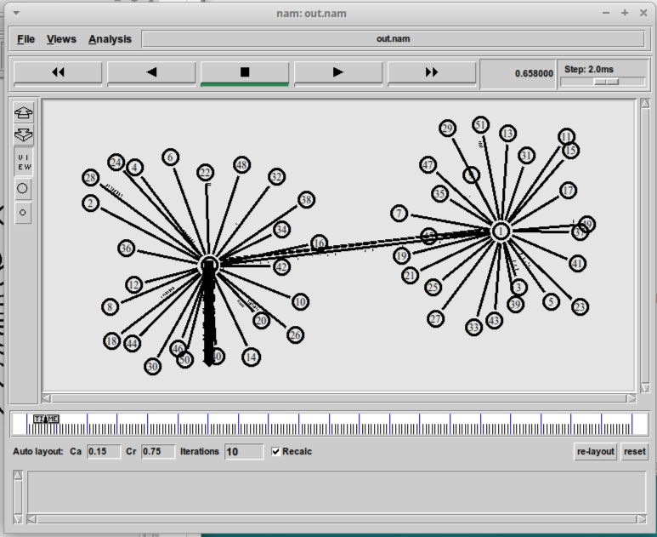

Рис. 1: Схема моделируемой сети при N=25

Также получим графики изменения размера окна TCP на линке 1-го источника (рис. 2) и на всех источниках (рис. 3). Графики построены с помощью xgraph.

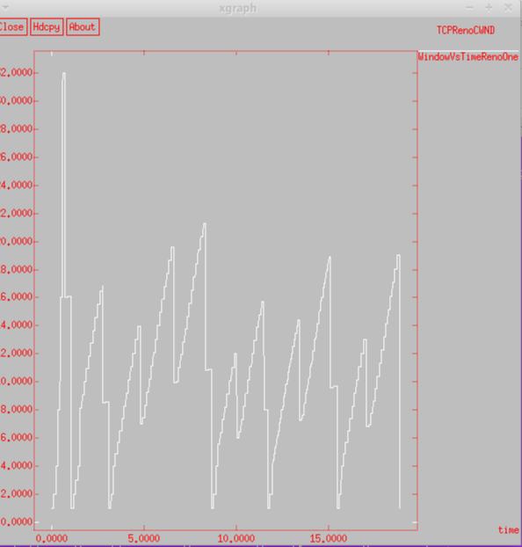

Рис. 2: Изменение размера окна TCP на линке 1-го источника при N=25

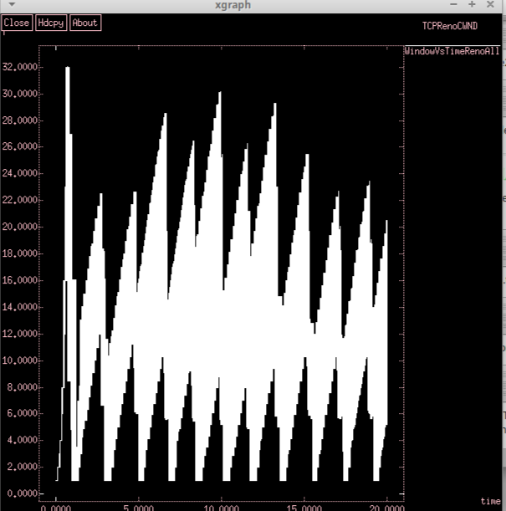

Рис. 3: Изменение размера окна TCP на всех источниках при N=25

Также получим графики изменения размера длины очереди (рис. 4) и размера средней длины очереди (рис. 5). Графики построены с помощью xgraph.

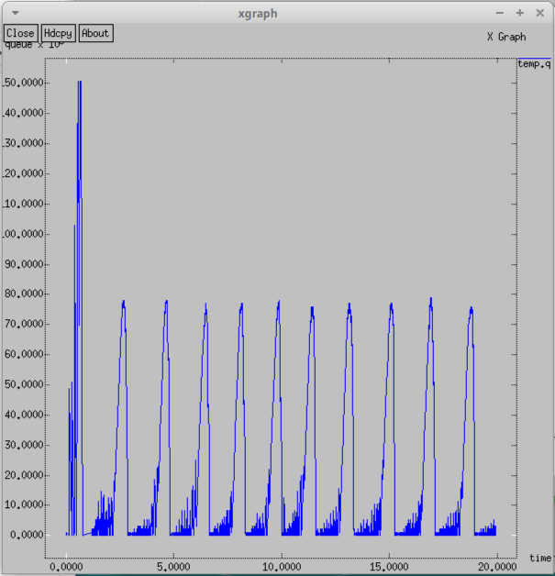

Рис. 4: Изменение размера длины очереди на линке (R1–R2) при N=25

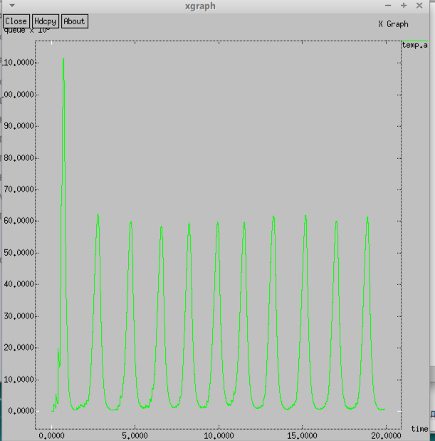

Рис. 5: Изменение размера средней длины очереди на линке (R1–R2) при N=25

Напишем программу для построения графиков в GNUPlot

Сделаем исполняемым и запустим его. Получим 4 графика.

Графики изменения размера окна TCP на линке 1-го источника (рис. 6) и на всех источниках (рис. 7).

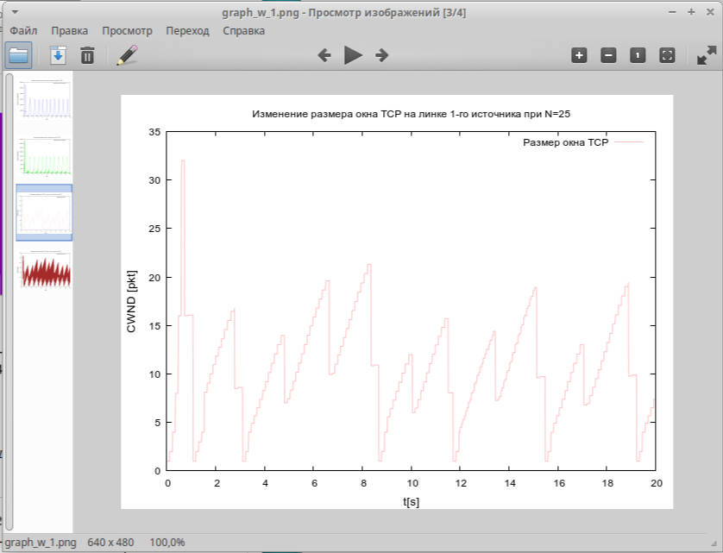

Рис. 6: Изменение размера окна TCP на линке 1-го источника при N=25

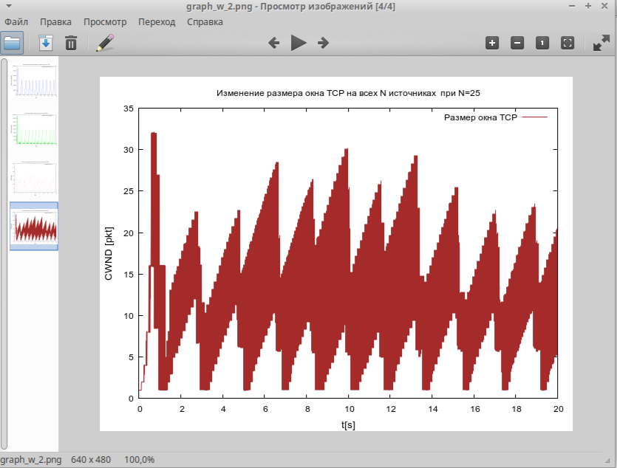

Рис. 7: Изменение размера окна TCP на всех источниках при N=25

Графики изменения размера длины очереди (рис. 8) и размера средней длины очереди (рис. 9).

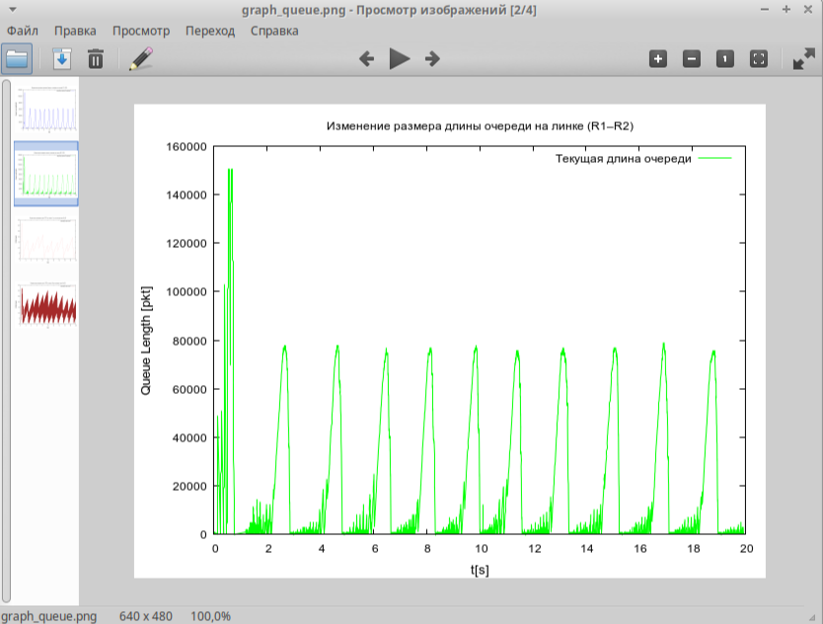

Рис. 8: Изменение размера длины очереди на линке (R1–R2) при N=25

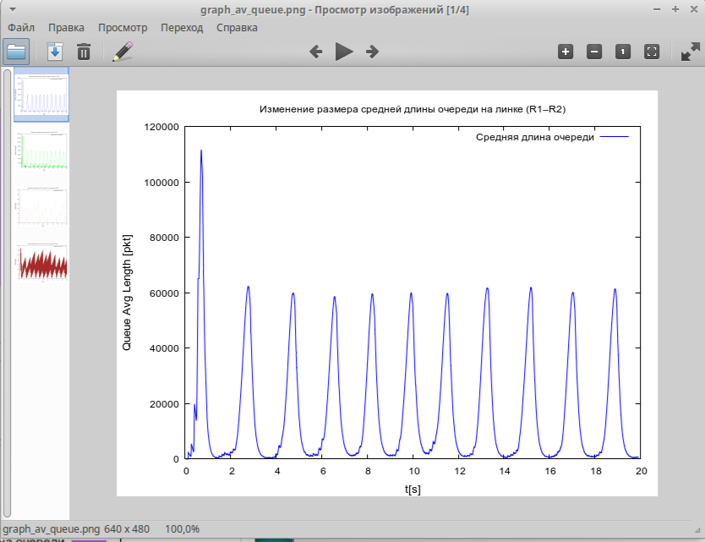

Рис. 9: Изменение размера средней длины очереди на линке (R1–R2) при N=25

# 4 Выводы

В результате выполнения данной лабораторной работы была разработана имитационная модель в пакете NS-2, построены графики изменения размера окна TCP, изменения длины очереди и средней длины очереди. :::